**Мини-проект по внеурочной деятельности для детей 7-10 лет**

**«Тайна дорожных знаков».**

В рамках программы по изучению правил дорожного движения

Цель проекта:

Привлечь внимание детей и родителей к проблеме соблюдения правил дорожного движения.

**1этап. Актуализация знаний.**

«История возникновения и развития дорожных знаков»

Цель занятия: Рассказать учащимся о группах дорожных знаков.

Задачи: Расширить представления детей о различных группах дорожных знаков, об истории их возникновения.

Содержание занятия

1. Рассказ учителя и его беседа с учениками

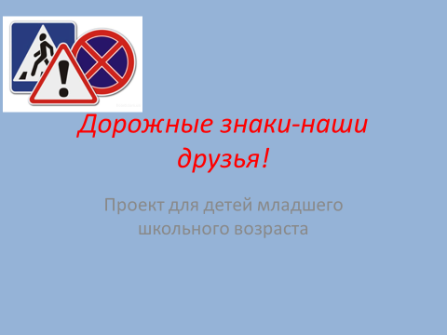

Одним из основных носителей информации о дороге являются дорожные знаки.

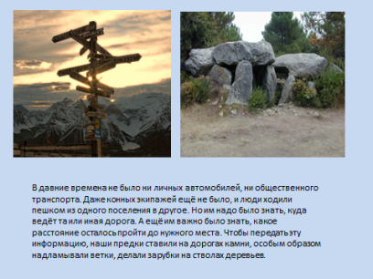

В давние времена не было ни личных автомобилей, ни общественного транспорта. Даже конных экипажей ещё не было, и люди ходили пешком из одного поселения в другое. Но им надо было знать, куда ведёт та или иная дорога. А ещё им важно было знать, какое расстояние осталось пройти до нужного места. Чтобы передать эту информацию, наши предки ставили на дорогах камни, особым образом надламывали ветки, делали зарубки на стволах деревьев.

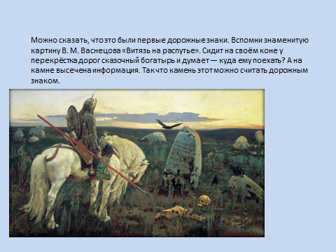

Можно сказать, что это были первые дорожные знаки. Вспомни знаменитую картину В. М. Васнецова «Витязь на распутье». Сидит на своём коне у перекрёстка дорог сказочный богатырь и думает — куда ему поехать? А на камне высечена информация. Так что камень этот можно считать дорожным знаком.

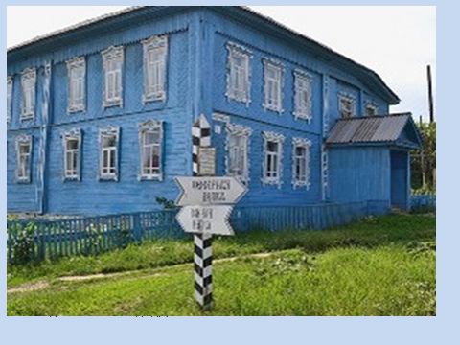

О дорогах заботились наши предки еще с тех пор, когда ездили на лошадях или ходили пешком. В степи укладывали камни и ставили столбы, а в лесу делали затесы на деревьях и вешки из сучьев. На перекрестках устанавливали каменные или деревянные кресты, строили часовни. В России в XVI веке, при царе Фёдоре Иоанновиче, на дороге, которая вела из Москвы в царское имение Коломенское, поставили верстовые столбы высотой в 4 метра. Отсюда и пошло выражение «верста коломенская».

При Петре I система верстовых столбов появилась на всех дорогах Российской империи. Столбы стали раскрашивать в чёрные и белые полосы. Так их было лучше видно в любое время суток. На них указывали расстояние от одного поселения до другого и название местности.

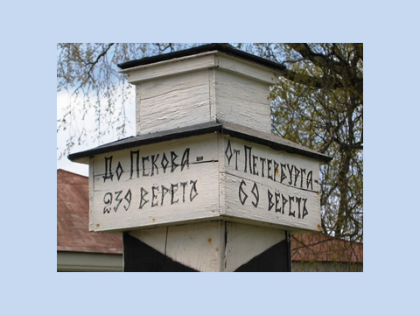

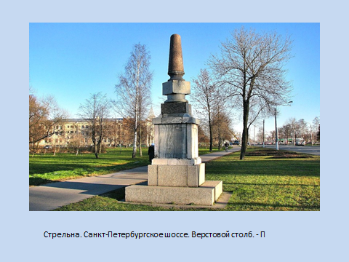

Но серьёзная необходимость в дорожных знаках возникла с появлением автомобилей. Высокая скорость, большой тормозной путь, плохое состояние дорог потребовали создания системы знаков, которые давали бы водителям и пешеходам нужную информацию. И сто с лишним лет назад, на конгрессе Международного туристского союза, было принято решение о том, что дорожные знаки должны быть во всём мире едиными по назначению и виду. А в 1900 году договорились, что на всех дорожных знаках должны быть не надписи, а символы — понятные и иностранным туристам, и неграмотным людям.

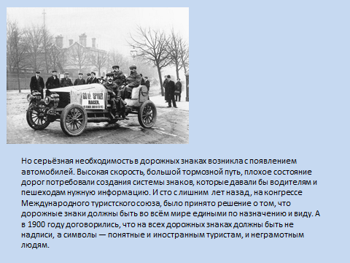

В 1903 г. во Франции приняли Акт по моторным машинам об установке знаков перед перекрестками, опасными поворотами и прочими «ужастями». Через несколько лет стало ясно, что и без запретов не обойтись.

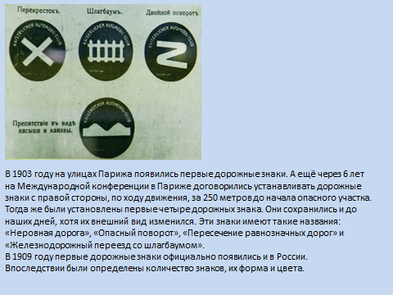

В 1909 году в Париже состоялась первая Международная конференция по автомобильному движению. На этой конференции обсуждались и вопросы о дорожной сигнализации. Конференция утвердила четыре предупреждающих знака: «Неровная дорога», «Извилистая дорога», «Пересечение с железной дорогой», «Пересечение дорог», которые должны были устанавливаться за 250 метров до опасного участка.

В 1931 году в Женеве на Конференции по дорожному движению была принята новая «Конвенция о введении единообразия в сигнализацию на дорогах», в соответствии с которой количество дорожных знаков было увеличено до 26 и они были разбиты на три группы: предупреждающие, предписывающие и указательные. Эта система знаков действовала в нашей стране до 1961 года.

Действующая в нашей стране система дорожных знаков основана на международной Конвенции о дорожных знаках и сигналах 1968 года. В настоящее время на территории нашей страны действуют 172 дорожных знака, не считая их различных модификаций.

Дорожные знаки рассказывают, где можно двигаться машинам или пешеходам и с какой скоростью, где можно перейти дорогу, предупреждают об опасностях. Поэтому дорожные знаки называют дорожной азбукой.

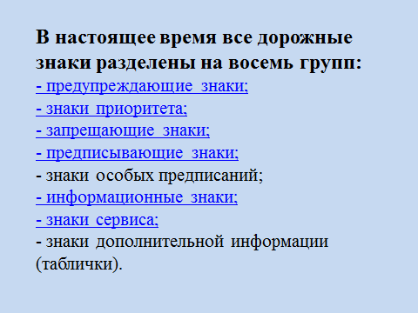

**В настоящее время все дорожные знаки разделены на восемь групп:**

- предупреждающие знаки;

- знаки приоритета;

- запрещающие знаки;

- предписывающие знаки;

- знаки особых предписаний;

- информационные знаки;

- знаки сервиса;

- знаки дополнительной информации (таблички).

Знаки бывают круглые, прямоугольные, треугольные. Они могут различаться по цвету. В зависимости от формы и цвета дорожного знака меняется и его назначение.

Назначение дорожных знаков легко запомнить. Если знак имеет треугольную форму с красной каймой – он относится к группе предупреждающих знаков.

Эти знаки информируют водителей о том, что впереди опасный участок дороги, надо быть внимательным и снизить скорость.

Попробуйте определить, что обозначает каждый из предупреждающих знаков.

Начните со слов «Осторожно….» или «Внимание…»

Круглые знаки с красной каймой с белым, а некоторые - с голубым фоном относятся к группе запрещающих знаков. Запрещающие знаки всегда с красной каймой (ассоциация с огнем или красным сигналом светофора, красный - значит опасный).

Если знак имеет круглую форму с голубым фоном – это предписывающий знак, указывающий направление движения, минимальную скорость и т.д.

Прямоугольные – знаки особых предписаний и информационные знаки. Они имеют различный фон: синий, зеленый, белый и желтый.

Знаки дополнительной информации (таблички) имеют прямоугольную форму и, как правило, белый фон.

- предупреждающие: «Пешеходный переход», «Дети», «Пересечение с велосипедной дорожкой», «Искусственная неровность», «Железнодорожный переезд без шлагбаума», «Железнодорожный переезд со шлагбаумом»;

- запрещающие: «Въезд запрещен», «Движение пешеходов запрещено», «Движение на велосипедах запрещено»;

- предписывающие: «Пешеходная дорожка», «Велосипедная дорожка»;

- знаки особых предписаний: «Пешеходный переход», «Жилая зона», «Искусственная неровность»;

- информационные знаки: «Подземный пешеходный переход», «Надземный пешеходный переход»;

- знаки сервиса: «Место отдыха», «Пункт питания», «Телефон», «Мойка автомобилей», «Больница».

Например, знак «Дети» треугольной формы устанавливают возле школ, детских садов, детских учреждений. Он предупреждает водителя о том, что в этом месте на дорогу могут выбегать дети. Некоторые школьники ошибочно думают, что этот знак обозначает место перехода улицы детьми. Но это не так. Учитель дает установку на запоминание, что данный знак для водителей. Для пешеходов знак «Пешеходный переход» - прямоугольный, на синем фоне белый треугольник, а в нем шагающий человечек.

Дорожный знак «Движение на велосипедах запрещено». На знаке рисунок велосипеда в красном кольце. Если велосипед нарисован на голубом фоне без окаймления, то знак обозначает велосипедную дорожку, т.е. специально предназначенную для движения велосипедистов.

Знак «Движение пешеходов запрещено» (перечеркнутое изображение человечка на белом фоне). Обозначает, что именно в этом месте нельзя ходить пешеходам.

Вопросы для закрепления знаний

1. Для чего нужны дорожные знаки?

2. На какие группы делятся все дорожные знаки?

3. Когда стали появляться первые дорожные знаки?

4. Какие внешние признаки имеют предупреждающие, запрещающие, предписывающие дорожные знаки?

**2 этап. Выбор темы проекта.**

Придумайте дорожный знак, которого не хватает на улицах нашего города, района, посёлка.

Какие знаки имеются в вашем поселке, городе, районе. Создайте фотоотчёт.

Создайте иллюстрацию к книжке о дорожных знаках для малышей.

Свой вариант.

**3этап. Поиск и сбор материала**

**4этап. Праздник « Тайна дорожных знаков»**

Приложение

Игры по ПДД на сайте

http://www.ddt-sestr.ru/index.php?option=com_content&view=category&id=205&Itemid=331

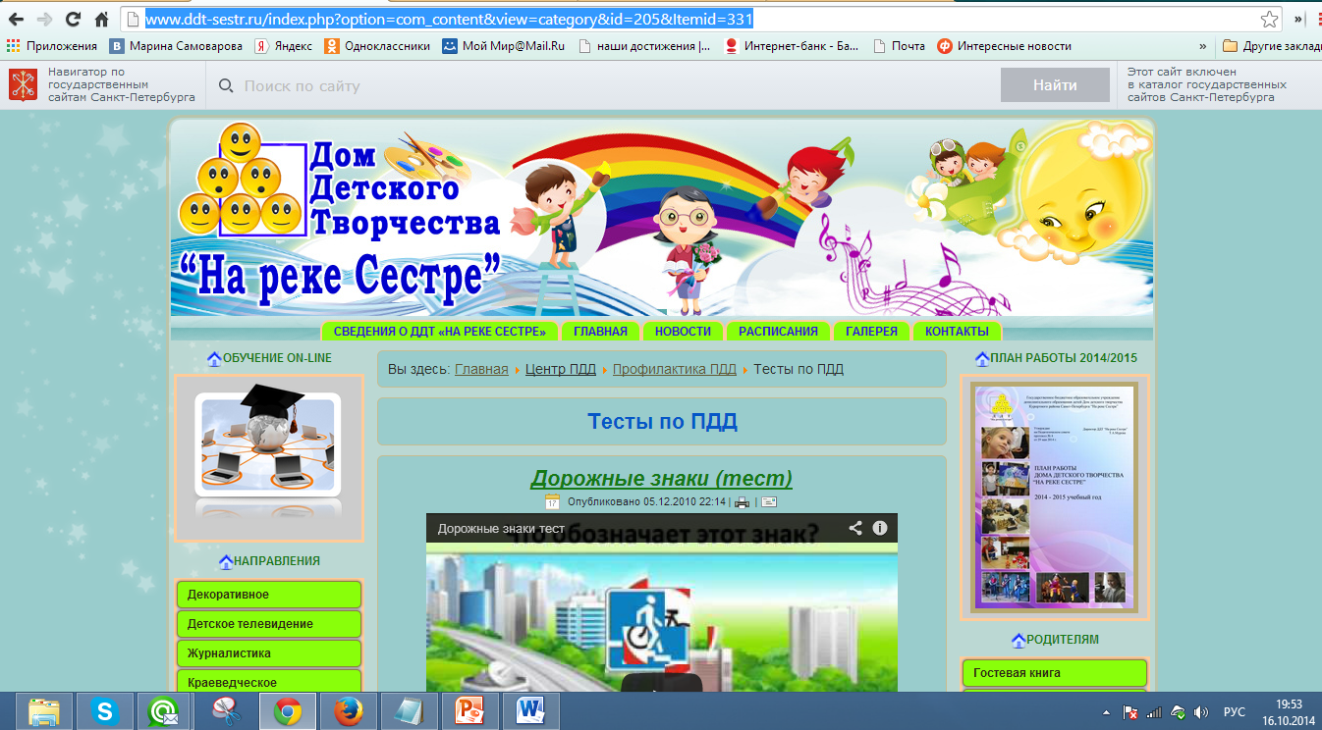

Источники:

http://victorborisov.livejournal.com/121526.html

http://www.sovposter.ru/page254.html